Presseinformation  Juni 2020 |  | Ansprechpartner für die Redaktion:  Schüco International KG  Ulrike Krüger  Karolinenstr. 1–15  33609 Bielefeld  Tel.: +49 (0)521 783-803  Mail: PR@schueco.com  www.schueco.de/presse  www.schueco.com/press
Neubau BMW-Autohaus, Esch-sur-Alzette/LU:
Show! Room!

Der Neubau der „Garage Muzzolini“ am Kreuzungspunkt einer vielbefahrenen Ausfallstraße und der Zufahrt zum Gewerbegebiet „Um Monkeler“ setzt die strengen Vorgaben des Corporate Identity, das BMW seinen Vertragshändlern auferlegt, wohltuend unaufgeregt und doch aufsehenerregend um. Aus wenigen Materialien – Glas, Stahl, weißer Wand – ist ein schlichtes Gebäude entstanden, das mit seiner bis zu siebeneinhalb Meter hohen, umlaufenden Fassade aus hochstatischen Profilen VISS 60 von Schüco Stahlsysteme Jansen in dem urbanen Mischgebiet ein klares und unmissverständliches Zeichen setzt.

Die „Garage Muzzolini“, BMW-Vertragshändler seit 1977, hat im Escher Gewerbegebiet „Um Monkeler“ einen Neubau errichtet. Der Verzicht auf geschlossene Fassadenflächen war die Prämisse, unter der Architekt Louis Weisgerber das Gebäude plante. Ganz gleich, von welcher Straße aus, im Vorbeifahren sollte der Blick in den Showroom möglich sein. Hier werden auf einer Fläche von 4.500 Quadratmetern Fahrzeuge der Marken BMW, die Sportmodelle M und die Elektromodelle BMWi präsentiert; dazu kommen eine separate Fläche für Gebrauchtfahrzeuge der „Premium Selection“, Werkstätten, Lager und Büros – alles in allem rund 9.000 Quadratmeter, die nach den neuesten internationalen Standards der Marke BMW gestaltet wurden.

„Der Bauherr wünschte sich einen möglichst stützenfreien Ausstellungsraum“, erläutert Weisgerber, „deshalb haben wir im ersten Schritt zusammen mit einem Ingenieurbüro das Betonskelett des Rohbaus entwickelt. Aus diesem Raster heraus hat sich das Raster für die Glasfassade ergeben.“ Das Fassadenraster misst standardmäßig 2,5 x 3,0 Meter; im zweigeschossigen Foyer jedoch entwickelt sich die Fassade zu der beeindruckenden Höhe von 7,5 Meter – beeindruckend vor allem deshalb, weil die enormen Glasscheiben von vergleichsweise schmalen, in einem Stück durchlaufenden Pfosten gehalten werden. Der Architekt hat sich ganz bewusst für das hochstatische Profilsystem VISS 60 von Schüco Stahlsysteme Jansen entschieden: „Auf der Suche nach einer eleganten Lösung hat uns der Metallbauer auf dieses Profil aufmerksam gemacht“, sagt er. „Angesichts der enormen Glaslasten hat es uns mit seiner überraschend schmalen Ansichtsbreite sofort überzeugt.“

Mit den hochstatischen Profilen VISS 60 war es möglich, die aufs Äußerste reduzierte Tragkonstruktion des Rohbaus auch in der Fassade fortzuführen. Weil Stahl einen sehr hohen Elastizitätsmodul aufweist, können die Profilquerschnitte entsprechend schlanker dimensioniert werden. Das bedeutet nicht nur eine enorme Materialersparnis, sondern auch einen wesentlich höheren Lichteinfall. Zum Schutz vor Überhitzung wurde die Dreifach-Isolierverglasung teilweise mit Sonnenschutzglas versehen. Ein außen liegender Sonnenschutz in Form von Lamellen oder Stores schied verständlicherweise aus, hätte er doch den Blick auf die Ausstellung verdeckt. Die einzig sinnvolle Lösung war ein „konstruktiver“ Sonnenschutz. Als solcher fungieren die bis zu 1,5 Meter auskragenden Metallkonstruktionen, die der Fassade ganz nebenbei die vom BMW-CI gewünschte „Spannung“ verleihen. Der Clou: Die Last des horizontalen Sonnenschutzes wird unmittelbar über die Fassadenprofile abgetragen! Hierzu wurden an die horizontalen Riegel Träger aus Flachstahl eingeschweißt, auf denen die mit Metallblechen verkleidete Rohrkonstruktion aufliegt.

Doch der Neubau setzt nicht nur die Corporate Identity Vorgaben der Marke BMW in einem stimmigen Gesamtkonzept um, er ist mit der Einstufung in den Energieeffizienzstandard „Klasse C“ (gemäß der „großherzoglichen Verordnung über die Energieeffizienz von Nichtwohngebäuden“) auch in energetischer Hinsicht vorbildlich. Neben den auskragenden Sonnenschutzkonstruktionen, die für eine natürliche Beschattung sorgen, wird das Gebäude im Sommer ganz einfach über die Fußbodenheizung gekühlt. Dann fließt anstelle des Heizmediums kühles Wasser durch die Rohre. Schon im ersten Sommer nach der Eröffnung hat sich dieses Klimatisierungskonzept bewährt: „Trotz der hohen Außentemperaturen, an etlichen Tagen ununterbrochen über 30 °C, blieb es innen bei vergleichsweise angenehmen 24 °C“, beschreibt Weisgerber die einfache, aber höchst effiziente Lösung.

Weitere Informationen unter
Schüco Stahlsysteme Jansen
Karolinenstr. 1 –15
D-33609 Bielefeld
Tel.: +49 (0)521 783-0
Fax: +49 (0)521 783-95 92 52
Mail: info@schueco.com
www.schueco.de

Bautafel

Bauherrin: BMW-Autohaus Muzzolini, Esch-sur-Alzette/LU
Architekt: Louis Weisgerber, Esch-sur-Alzette/LU
Metall-/Fensterbauer: BCM Bohlen Constructions Metallique S.a.r.l.,
Echternach/LU
Stahlprofilsysteme:
Fassade: VISS 60 hochstatische Stahlprofile
Innenwände und Fenster: VISS
Systemlieferant: Schüco Stahlsysteme Jansen

Ansprechpartner für die Redaktion:
BAUtext Mediendienst München
Anne-Marie Ring
Wilhelm-Dieß-Weg 13
DE-81927 München
Tel.: +49 (0)89 21 11 12 06
Mail: a.ring@bautext.de

Schüco – Systemlösungen für Fenster, Türen und Fassaden
Die Schüco Gruppe mit Hauptsitz in Bielefeld entwickelt und vertreibt Systemlösungen für Fenster, Türen und Fassaden. Mit weltweit 5.650 Mitarbeitern arbeitet das Unternehmen daran, heute und in Zukunft Technologie- und Serviceführer der Branche zu sein. Neben innovativen Produkten für Wohn- und Arbeitsgebäude bietet der Gebäudehüllenspezialist Beratung und digitale Lösungen für alle Phasen eines Bauprojektes – von der initialen Idee über die Planung und Fertigung bis hin zur Montage. 12.000 Verarbeiter, Planer, Architekten und Investoren arbeiten weltweit mit Schüco zusammen. Das Unternehmen ist in mehr als 80 Ländern aktiv und hat in 2019 einen Jahresumsatz von 1,750 Milliarden Euro erwirtschaftet. Weitere Informationen unter www.schueco.de

Unter der Bezeichnung Schüco Stahlsysteme Jansen vertreibt Schüco die Stahlsysteme der schweizer Jansen AG exklusiv in Deutschland, Dänemark, Schweden Norwegen, Finnland, Island, Luxemburg, Großbritannien, Russland und im Baltikum. Im Gegenzug vertreibt die Jansen AG die Schüco Produkte in der Schweiz.

Die Bildfeindaten stehen im Schüco Newsroom unter
www.schueco.de/presse zum Download bereit.

Bildnachweis: Garage Muzzolini/Benoit Deprez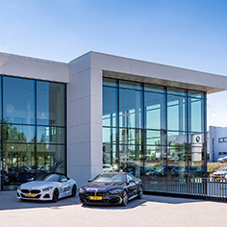
Der Neubau der Garage Muzzolini präsentiert auf 4.500 Quadratmetern Fahrzeuge der Marke BMW, die Sportmodelle M und die Elektromodelle BMWi. Der Verzicht auf geschlossene Fassadenflächen war die Prämisse, unter der Architekt Louis Weisgerber den ambitionierten Gewerbebau plante: Bis zu siebeneinhalb Meter misst die Fassadenkonstruktion aus hochstatischen Stahlprofilen VISS 60 von Schüco Stahlsysteme Jansen, die von allen Seiten aus Einblick in den Showroom gewährt.

Bildnachweis: Garage Muzzolini/Benoit Deprez
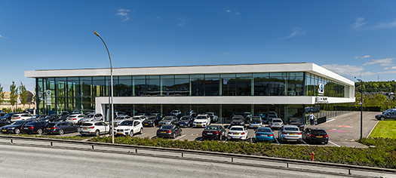
Das Fassadenraster wurde aus dem Betonskelett des Rohbaus heraus entwickelt und misst standardmässig 2,5 x 3,0 m.

Bildnachweis: Garage Muzzolini/Benoit Deprez
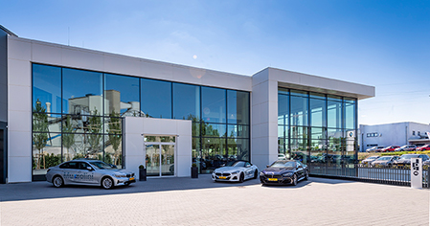
Im zweigeschossigen Foyer jedoch entwickelt sich die Fassade zu der beeindruckenden Höhe von 7,5 m, wobei die Stahlpfosten in einem Stück durchlaufen.

Bildnachweis: Garage Muzzolini/Benoit Deprez
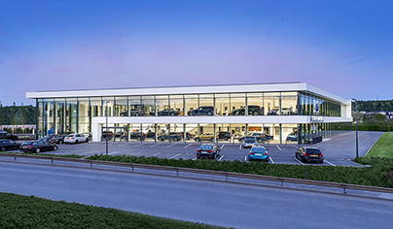
Der Clou: Die Last des horizontalen Sonnenschutzes wird unmittelbar über die Fassadenprofile abgetragen! Hierzu wurde an die Riegel Flachstahl eingeschweißt, auf denen die Tragkonstruktion aus Rohrprofilen ruht.

Bildnachweis: Garage Muzzolini/Benoit Deprez
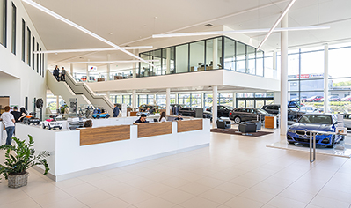
Die Direktionsräume befinden sich in einem eingeschobenen Kubus im Obergeschoss, dessen absturzsichernde Verglasung mit dem VISS-Profilsystem von Schüco Stahlsysteme Jansen realisiert wurde.

Bildnachweis: Garage Muzzolini/Benoit Deprez
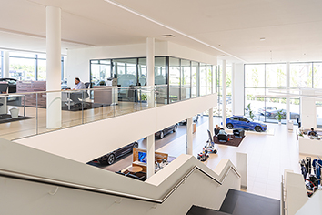
Ein breiter Treppenlauf verbindet das Erdgeschoss mit dem Obergeschoss; den Direktionsräumen ist eine Besprechungsinsel vorgelagert.

Bildnachweis: Garage Muzzolini/Benoit Deprez
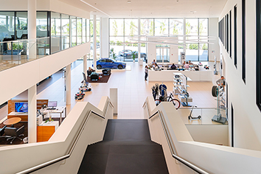
Auch die Mitarbeiter haben dank innen liegender Fenster aus dem Stahlprofilsystem VISS die Ausstellung vom Schreibtisch aus immer im Blick.

